35ª OLIMPÍADA BRASILEIRA DE MATEMÁTICA

PRIMEIRA FASE – NÍVEL 1 (6º e 7º anos do Ensino Fundamental)
GABARITO

GABARITO NÍVEL 1

1) C | 6) C | 11) C | 16) D
2) D | 7) E | 12) D | 17) B
3) C | 8) B | 13) B | 18) D
4) A | 9) D | 14) A | 19) E
5) E | 10) C | 15) A | 20) D

- Cada questão da Primeira Fase vale 1 ponto (Total de pontos = 20 pontos)
- Aguarde a publicação da Nota de Corte de promoção à Segunda Fase no site da OBM: www.obm.org.br

1) (C) O valor procurado é .

2) (D) Os triângulos existentes estão numerados abaixo:
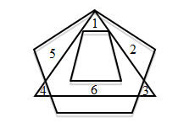
3) (C) Em dois sacos de laranja, há 10 kg de laranja. Como de cada quilo de laranja, 55% é suco, temos kg de suco. Como cada quilo de suco equivale a 900 ml de suco, temos ml, que são 4,95 litros de suco.

4) (A) Vejamos que podemos completar o 1º desnível vertical usando 2 peças em pé e, assim, fazer com que o bloco tenha uma altura mínima três. Depois, podemos usar mais 6 peças em pé para completar o 2º desnível vertical e, assim, fazer com o que o bloco tenha uma altura mínima cinco. Por último, podemos usar 4 peças na horizontal para completar o bloco retangular. Assim, usou-se .
Vale lembrar que esse valor é único, uma vez que o volume do paralelepípedo e o volume que falta completar são fixados.

5) (E) A primeira condição nos diz que $n≥\text{55}$ e a segunda que $n≤\text{59}$. Assim, teremos no máximo 8 múltiplos de 7 quando ou .

6) (C) Sendo M a fração da superfície ocupada por Mate e T a fração da superfície ocupada por Tica, temos que e . Logo, e então .

7) (E) Após 12 segundos, a formiguinha retorna ao ponto A. Logo, após segundos, a formiguinha estará de novo no ponto A. Após 2010 segundos, estará no vértice D e com isso, após 2013 segundos, estará no vértice E.

8) (B) Como há 30 círculos brancos no triângulo, temos que as linhas vão de 1 até 9 (repare que ). Logo, há círculos pretos.

9) (D) A sequência repete de 9 em 9 termos. Portanto, o 2007º termo, já que 2007 é múltiplo de 9, é igual a 912. Então, o 2013º termo é 678.

10) (C) Sendo n o número de sinais de adição escritos entre as parcelas somadas, temos que

11) (C) Note que o aluno deve atentar para a diferença entre “é” e “pode ser”. Se for “é”, então necessariamente deve acontecer para todos os casos. Se for “pode ser”, então deve existir pelo menos um exemplo em que acontece.

a) Falsa – por exemplo, 3 + 5 = 8 (3 é primo, 5 é primo, mas 8 não)

b) Falsa – por exemplo, (3 é primo, 5 é primo, mas 34 não)

c) Verdadeira – por exemplo, .

d) Falsa – por exemplo, é uma soma de três primos resultando em um número primo.

e) Falsa – pois o produto de dois primos possui mais que dois divisores positivos.

12) (D) Comprando hoje o computador, Joana gastaria reais. Esperando o próximo dia, o preço do computador subiria para reais e ela gastaria reais. Assim, ela perderia 95 reais.

13) (B) Sendo o número de adultos e o número de crianças no jogo, temos que .Como, . Logo, havia pelo menos adultos pagantes. De fato, um exemplo é tomarmos adultos e crianças.

14) (A) Convertendo os lados o quadrado pela escala dada, concluímos que as dimensões reais do dormitório são $\text{10}×\text{45}\text{cm}$ e $6×\text{45}\text{cm}$. Multiplicando ambos os valores obtemos .
15) (A) Como o número de votos é igual ao número de alunos e os quatro candidatos além de Pedrinho receberam números diferentes de votos, temos que o número mínimo de alunos da sala é .

16) (D) Sendo os números dos meses em que Ana, Beatriz, Cristina e Dalva nasceram, respectivamente, temos que , e . Assim, temos que , e . Daqui, concluímos que e que . E isso nos dá duas possibilidades:
- Ana nasceu em janeiro, Beatriz em novembro, Cristina em julho e Dalva em março.
- Ana nasceu em fevereiro, Beatriz em dezembro, Cristina em agosto e Dalva em abril.
Pelo enunciado, no qual uma delas nasceu em março, concluímos, portanto, que esta só pode ser Dalva.

17) (B) Temos que . Como o número 50 está na segunda coluna, o quadriculado retangular possui linhas e 61 colunas. Assim, ao fim da 30ª coluna, escrevemos números. Portanto, o número 1000 será escrito na 31ª coluna.

18) (D) A divisão buscada é a seguinte:

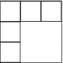

Veja que temos cinco quadrados de lado 4 e um quadrado de lado 8. Logo, a soma dos perímetros é cm.

19) (E) Temos os seguintes diagramas:
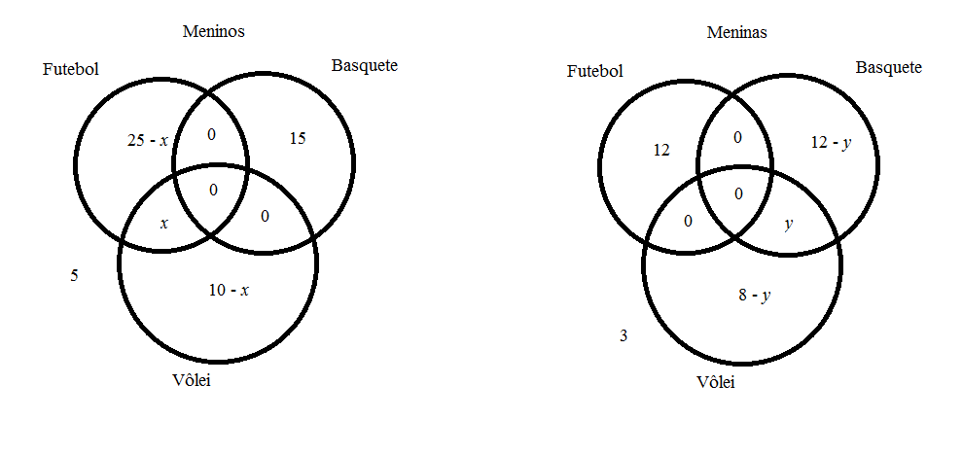
Logo, o número de meninos na escola é e o número de meninas na escola é . Assim, o número de alunos na escola é . Temos ainda que e . Logo, a escola possui pelo menos alunos.

20) (D) Notemos que só há um jeito de preencher o quadrado do esquerdo e alto, conforme mostrado na figura ao lado.
Para preencher o próximo, observando o lado esquerdo, há duas opções conforme mostrado abaixo:
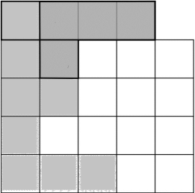
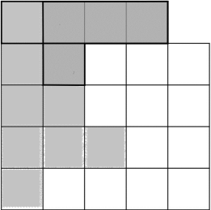

(caso 1) (caso 2)

Vejamos que o caso 1 pode ser dividido em outros três subcasos:

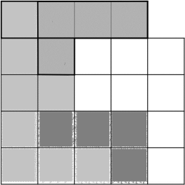
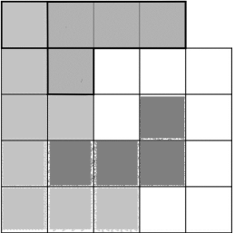
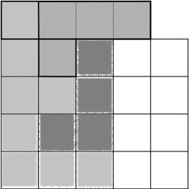

(caso 1.1) (caso 1.2) (caso 1.3)

Note que o casos 1.1, 1.2 e 1.3 possuem exatamente 2, 1 e 1 formas de completar, respectivamente. Já o caso 2 possui uma forma de completar. Portanto, somando tudo, temos 5 formas de completar o tabuleiro com tais peças.

